Batterieproduktion auf der Überholspur
B&R präsentiert auf der Battery Show 2024 Lösungen für eine optimierte Batterie-produktion
Auf der Battery Show Europe 2024 , die vom 18. bis 20. Juni in Stuttgart stattfindet, zeigt B&R, wie sich Batterieproduktionslinien durch die Eliminierung von Stop-and-Go in perfekt abgestimmte, hochproduktive Produktionsnetzwerke verwandeln lassen. Am Stand G67 in Halle 9 erfahren die Besucher, wie intelligente Automatisierung und Track-Systeme Batterieherstellern dabei hilft, den Spagat zwischen hoher Produktivität, reduzierter Maschinenaufstellfläche und hoher Verfügbarkeit zu meistern.
„Mit der zunehmenden Verbreitung von Elektrofahrzeugen müssen die Batteriehersteller die stark steigende Produktionskapazität bewältigen und gleichzeitig die Herausforderungen in Bezug auf Kosten, Qualität und Innovation in den Griff bekommen ", sagt Joerg Theis, CEO von B&R. "Wir sprechen hier von Zykluszeitunterschieden im Bereich von Größenordnungen im Vergleich zu konventionellen Automobilkomponenten – und die Antwort hängt maßgeblich davon ab, wie intelligent die Batterieproduktion automatisiert wird."
Das Rückgrat der Lösungen von B&R für die Batterieproduktion bildet ein intelligentes Produkttransportsystem. Durch die unabhängige Bewegung jeder Batteriezelle mit variabler Geschwindigkeit sowie produktspezifischen Abständen und Prozessen wird es möglich, einzelne Produktionsschritte um bis zu 90% zu beschleunigen. Die Besucher können live erleben, wie die Produkttrans-portsysteme von B&R, die Codian-Robotermechanik und Vision-Systeme nahtlos zusammenarbeiten. Die harte Echtzeitsynchronisation ermöglicht eine hochpräzise Bearbeitung, während die Produkte mit bis zu 5 Metern pro Sekunde in der Spur und in Bewegung bleiben.
Die Experten von B&R erläutern, wie sich Batterieproduktionslinien mit leistungsstarken neuen Funktionen aus dem B&R-Lösungsportfolio optimieren lassen. Dazu gehören beispielsweise der nahtlose Übergang vom intelligenten Transportsystem zu konventionellen Förderbändern, der hochpräzise Transport größerer Nutzlasten wie prismatischer Zellen und die neuen Deep-Learning-Funktionen der Machine-Vision-Kameras von B&R. Auch über die neuesten Entwicklungen einiger Flaggenschiff-Produkte von B&R können sich die Besucher informieren: Die neuen Automation PCs der Serien 4100 und 3200 bringen große Fortschritte in Bezug auf Leistung und Skalierbarkeit. Ebenfalls vorgestellt wird ein großes Update der B&R Engineering-Umgebung, Automation Studio 6, das eine neue Ebene kollaborativen, benutzerorientierten Engineerings über den gesamten Lebens-zyklus der Maschine bietet.
Weitere Informationen über B&R auf der Battery Show 2024 und Lösungen für die hocheffiziente Batterieproduktion finden Sie unter Battery Show 2024
100% Prüfung bei 100% Geschwindigkeit – Mit B&R und Exacom
Das Open Tech Forum, das während der Battery Show stattfindet, bietet mehr als 20 Podi-umsdiskussionen und Live-Demonstrationen. Am Dienstag, den 18. Juni zeigen B&R und Exacom, wie das ACOPOStrak Transportsystem von B&R Exacom dabei hilft, modernste Röntgeninspektion mit voller Geschwindigkeit in die Batterieproduktion zu integrieren. Lesen Sie die ganze Geschichte hier

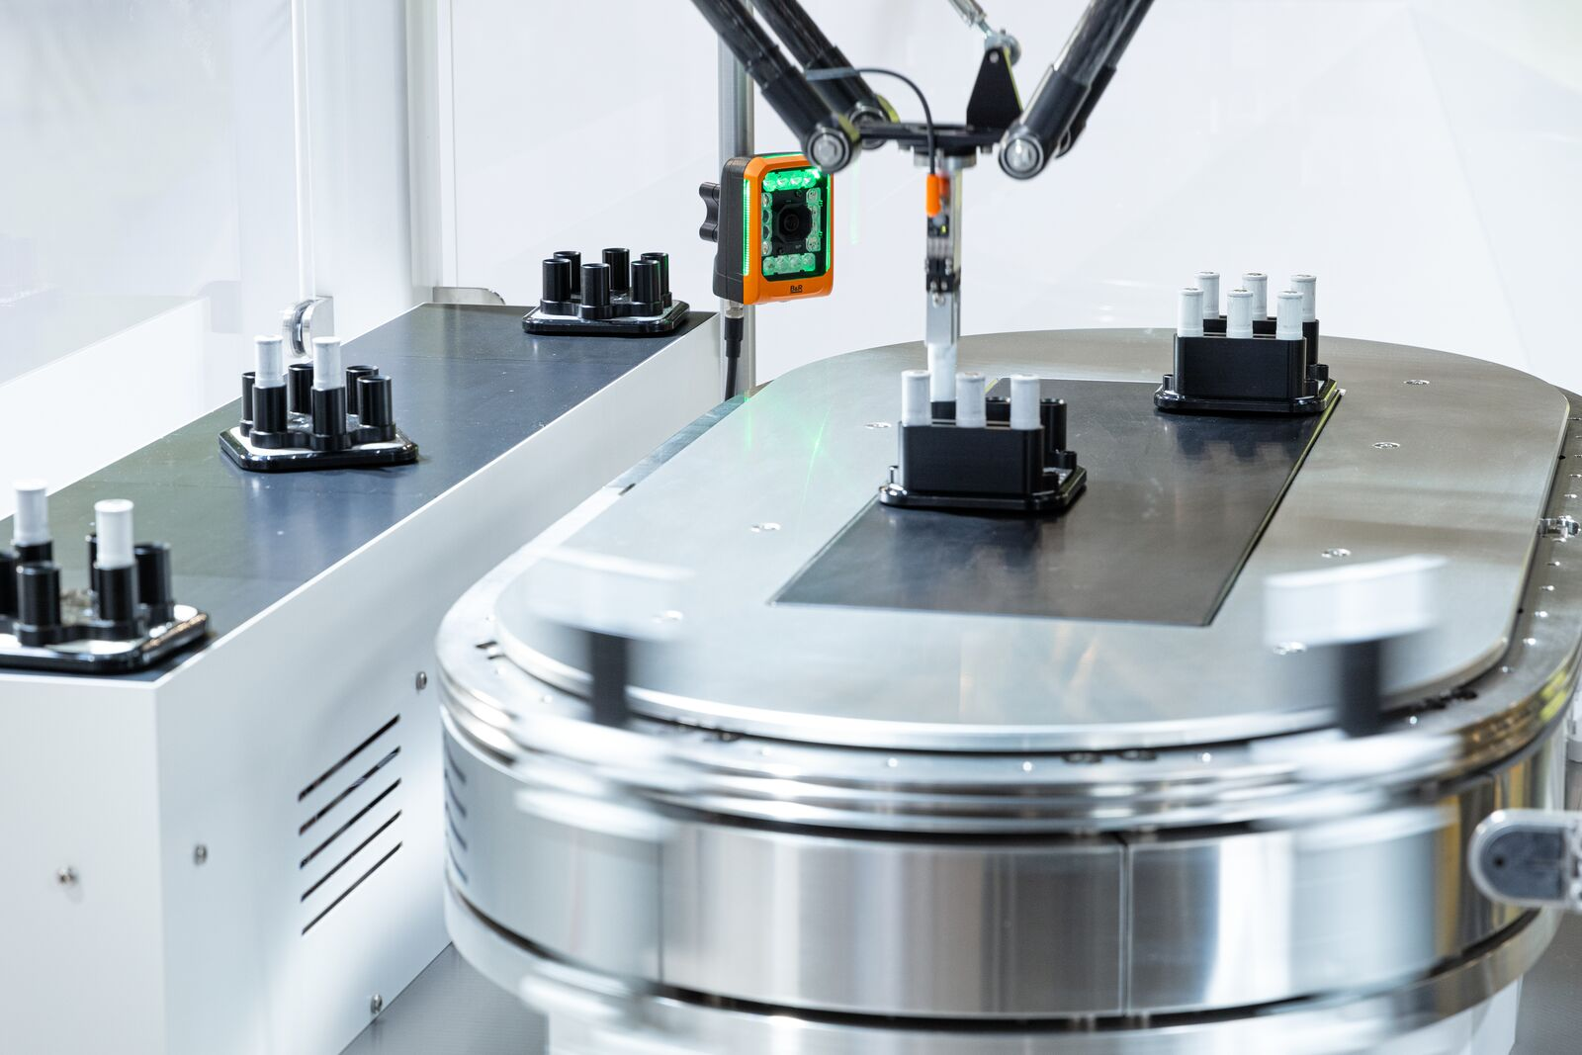
Die harte Echtzeitsynchronisation zwischen Track-System, Robotern, Kameras und anderen Geräten ermöglicht eine hochpräzise Verarbeitung, während die Batteriezellen mit bis zu 5 Metern pro Sekunde auf der Spur und in Bewegung bleiben. (Bild: B&R)

Über B&R
B&R, eine Division des ABB-Konzerns, ist ein weltweit führendes Unternehmen der industriellen Automatisierung mit Hauptsitz in Österreich. Als Branchenführer kombiniert B&R modernste Technologien mit fortschrittlichem Engineering. B&R bietet Kunden aus den unterschiedlichsten Branchen perfekte Gesamtlösungen in den Bereichen Maschinen- und Fabrikautomatisierung, Antriebs- und Steuerungstechnik, Visualisierung und integrierte Sicherheitstechnik. Lösungen für die Kommunikation im Industrial IoT - allen voran OPC UA, POWERLINK und der offene Standard openSAFETY - runden das Leistungsportfolio von B&R ab. Die Software-Entwicklungsumgebung Automation Studio ist wegweisend für zukunftsorientiertes Engineering. Mit innovativen Lösungen setzt B&R neue Standards in der Automatisierungswelt, hilft Prozesse zu vereinfachen und übertrifft Kundenerwartungen.
Weitere Informationen finden Sie unter www.br-automation.com

